UNIVERZITA PALACKÉHO V OLOMOUCI

Pedagogická fakulta

Seminární práce
Pomůcka do hodin Českého jazyka
Zimní semestr 2017

Jméno: Simona Zimová
Předmět: Didaktika mateřského jazyka B
Obor: Učitelství pro 1. stupeň základních škol
Ročník: 3.
Vyučující: Mgr. Veronika Krejčí

VLÁČEK NA URČOVÁNÍ VZORŮ PODSTATNÝCH JMEN

Učivo: Určování vzorů podstatných jmen
Ročník: 4.
Užití: Opakování

Jako pomůcku do hodin Českého jazyka jsem se rozhodla vyrobit vláček, pomocí kterého si mohou žáci zopakovat určování vzorů. Tato pomůcka se skládá ze tří vláčků různé barvy. Každý z těchto vláčků se skládá z mašinky a vagónů. Každý vlak představuje jeden rod a každý vagón představuje jeden vzor příslušného rodu. Další část pomůcky představují panáčci, kteří drží v rukou ceduli, na které je napsané libovolné slovo. Při výběru slov jsem se snažila, aby byl zhruba stejný počet slov příslušného rodu i vzoru.
Každému žákovi rozdáme jednoho panáčka se slovem. Na tabuli přiděláme vláčky (popřípadě položíme na koberec) a vyzveme žáky, aby přiřadili svého panáčka do správného vagónu. Panáčci mají zezadu suchý zip a taktéž se suchý zip nachází na každém vagónu, což zajistí, aby panáčci ve vagónu drželi.
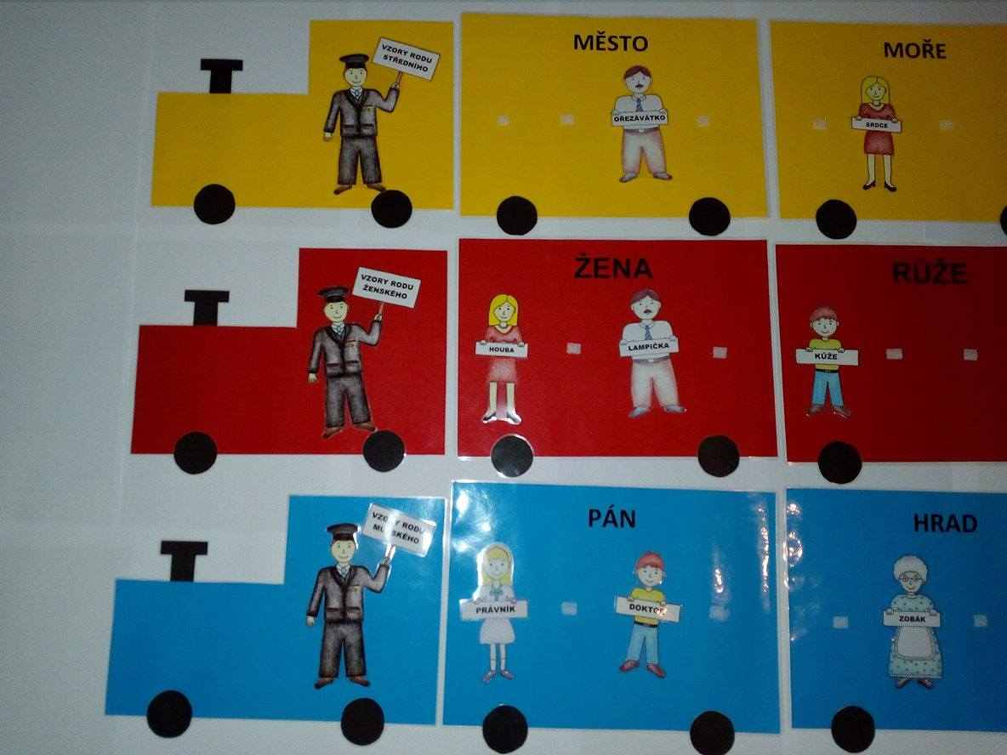
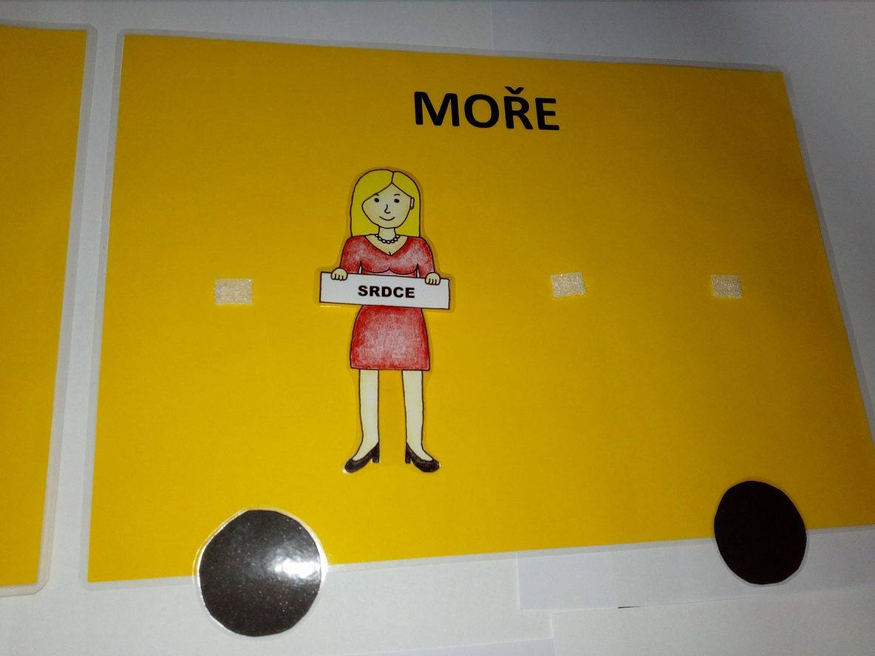
Žáci mohou doplňovat do vagónků panáčky všichni naráz, nebo postupně, kdy vyzveme žáky, aby po jednom chodili před tabuli a zdůvodňovali přiřazení svého panáčka. Takto můžeme hned kontrolovat a případně opravovat žáky. Pokud přiřazují žáci panáčky hromadně, kontrolujeme pak jednotlivé vagónky postupně.

Další využití pomůcky
Panáčky můžeme také natisknout bez nadepsaného slova, rozdáme dětem panáčky a jejich úkolem je vymyslet libovolné slovo, nadepsat ho mazací fixou a poté přiřadit do vagónu. V tomto případě ovšem musíme regulovat počet slov určitého rodu a vzoru, aby se nesešlo příliš mnoho slov stejného vzoru. Proto je lepší každému dítěti zadat předem rod i vzor.
Panáčky můžeme využít také bez vlaků, pokud potřebujeme žáky rozdělit do skupin. Každý žák dostane svého panáčka a hledá další spolužáky, kteří mají slova stejného rodu i vzoru.

